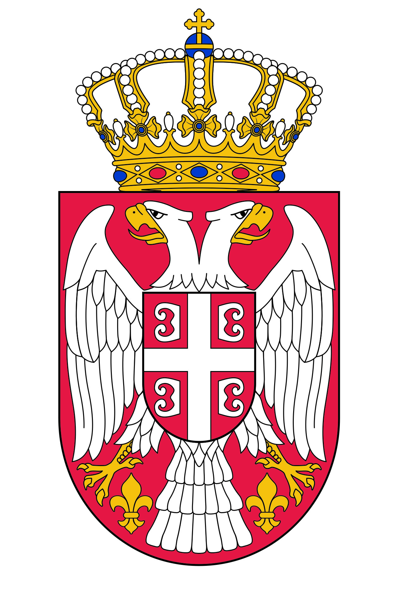
АМБАСАДА РЕПУБЛИКЕ СРБИЈЕ - КАИРО
EMBASSY OF THE REPUBLIC OF SERBIA - CAIRO
33, El Mansour Mohamed St. – Cairo
Tel:+202-2735-4061,2736-5494
Faks: +202-2735-3913
E-mail: serbia@serbiaeg.com
www.serbiaeg.com

4

Поводом пријаве чињенице о закључењу брака ради уписа у матичну књигу венчаних код надлежног органа у Републици Србији, а у складу са чланом 79, став 3 Закона о матичним књигама (“Службени гласник Републике Србије” бр.20/09) дајемо следећу изјаву:

(попуњава женик)
Ја, _______________________________изјављујем да је моје презиме до закључења брака било___________________________ . После склапања
брака моје презиме гласи: _____________________________

(попуњава невеста)
Ја, _______________________________изјављујем да је моје презиме до закључења брака било___________________________ . После склапања брака моје презиме гласи: _____________________________

Oвера Notary Public
___________________________
(потпис женика)
____________________________
(потпис невесте)

Истинитост потписа потврђује Амбасада Р. Србије у Каиру, односно, Амбасада потврђује оверу нотара.
Ослобођено плаћања таксе по члану 19, став 4 Закона о републичким административним таксама.

Печат Амбасаде Р.Србије
у Каиру

___________________________
Потпис конзула

